SMC-1000

Version 1.0

SHMT Co., Ltd.

REVISION HISTORY
Version | Detail | Name | Date
1.0 | First Version | SHMT SOC | 2007-05-07

Technical documents
Copyright © 2007 Shmt Limited. All rights reserved.

Confidentiality Status
This document is NOT OPEN ACCESS. The distribution is restricted to certified company This document is CONFIDENTIAL.

Feedback on this document
If you have any comments on this document, please contact your channel to our company.

Shmt Web address
http://www.shmt.com

Contents

1. Overview 7
1.1. General Description 7
1.2. Key features 7
1.3. Block diagram 9
1.4. Power system of SMC-1000 9
1.5. Power supply 9
2. Pin function description 11
3. Register Table 12
3.1. MMC Register 12
3.1.1. Operation Condition Register (OCR) 12
3.1.2. Card Identification Register (CID) 13
3.1.3. Driver Stage Register (DSR) 13
3.1.4. Relative Card Address Register (RCA) 13
3.1.5. Card Specific Data Register (CSD) 14
3.1.6. Extended CSD Register (EXIT_CSD) 17
3.2. SD 19
4. AC/DC Character 20

Figures

Figure 4-1 Bus signal Level 20
Figure 4-2 Bus Timing 21
Figure 4-3 High Speed Mode Timing 22
Figure 4-4 Command Latch Cycle 23
Figure 4-5 Address Latch Cycle 23
Figure 4-6 Input Data Latch Cycle 24
Figure 4-7 Sequential Out Cycle after Read(CLE=L, /WE=H, ALE=L) 24

Tables

Table 3-1 MMC 4.0/4.1 CSD table 14
Table 3-2 MMC 3.3 CSD table 16
Table 3-3 MMC 4.0/4.1 Only 18
Table 4-1 General DC Character 20
Table 4-2 Bus Signal Line Loading 20
Table 4-3 High Speed Mode Timing 21
Table 4-4 Low Speed Mode Timing (Backward compatible) 22
Table 4-5 Flash Interface AC Characteristics 22
Table 4-6 Power Conwumption 25

Overview

General Description

SMC-1000은 ㈜상화 마이크로텍에서 설계하고 생산하는 고성능의 MMC/SD 카드 제어기이다. 0.18 um 공정을 사용하여 고성능이면서 저전력으로 동작하도록 설계되었다. SMC-1000은 MMC 3.3 / MMC 4.0 과 MMC 4.1 사양을 지원한다. SMC-1000은 RS 오류 정정을 수행하며 시중에 나온 대부분의 타입의 Flash memory를 지원하는 고속의 이중 채널 Flash memory interface를 가지고 있다.

Key features

Features | Benefits
Support MMC specification v3.3  -Current MMC version 20MHz 1 bit bus  - MMCA compliance program v1.0 verified (not yet) | Backward compatible with old spec
Support MMC specification v4.0/v4.1  -latest MMC specification, 52MHz , 8 bit data bus  -support 26/52MHz , 1/4/8 bit data bus  - single voltage application ready | Specifically designed for high speed MMC
Support MMC command class :  - class 0,2,4,5,6,7,8 | Powerful support SD/MMC common command
Support firmware ISP (in system programming) function, firmware upgradeable | Firmware update for better compatibility without silicon change
High performance , Low power  - Single channel performance upto 20MB/s  - Dual channel performance upto 42MB/s  - Whole card standby current < [TBD] uA  - Whole card operation current < [TBD] mA | High performance with lower power consumption
Embedded 4 Symbol Correction ECC function  - hardware RS-code ECC, 4 Symbol/512 byte | Auto error detection and correction to enhance reliability.
Advanced 0.18 um process | Advanced technology for better performance
Enhanced ESD design | Compliant with ANSI/EOS/ESD-S5.1-1998 up to
Flash interface  - Support single channel 8 bit flash interface  - Support dual channel 8 bit flash interface  - Support single channel 16 bit flash interface  - Support dual channel 16 bit flash interface  - Total capacity upto [TBD]. | Support high capacity memory card
Build in 1.8V voltage regulator  - Support single voltage flash interface I/O  - Regulator support 100mA, 1.8V power supply | To meet low power requirement of mobile device
Flash memory support  - Hardware RS-code ECC , 4 Symbol / 512 byte  - Support Rich flash memory type | High flexible support in various type of data flash
Package
- small die size
- Package : [TBD]

Block diagram

다음 그림은 SMC-1000의 블록도이다.

[TBD]

다음 그림은 SMC-1000을 활용한 시스템의 예제에 대한 블록도 이다.

[TBD]

Power system of SMC-1000

SMC-1000은 2.7~3.3V를 사용하는 단일 전원 메모리 카드 시스템이다.
다음 그림은 전력을 사용하는 내부 블록도이다.

[TBD]

Power supply

SMC-1000은 다음과 같은 2개의 전력 공급 그룹을 가지고 있다.

- VCC_core
SMC-1000내부 코어에 제공되는 전원이다. 1.8V +/- 10% 전압이 공급이 되며 이 전압은 내부에 내장된 Regulator에 의해서 생성된 전압이다.

(2) VCC_IO
외부 입출력에 사용되는 전압이다. 이 그룹의 I/O는 SD/MMC카드에서 제공되는 전압이 바로 공급된다.

Pin function description

[TBD]

Register Table

이 절에서는 MMC 카드와 SD 카드 인터페이스에 사용되는 레지스터에 대한 설명을 정리하였다. 다음 테이블은 현재 사양에서 사용되는 레지스터의 리스트이다. 자세한 사양은 여기서 설명하지 않는다. 필요하면 MMC 및 SD 카드의 사양 서를 참조하기 바란다.

MMC Register

Register Name | MMC 4.0 / 4.1 | MMC 3.3
Operation Condition Register(OCR) | V | V
Card Identification Register(CID) | V | V
Driver Stage Register (DSR) | V | V
Relative Card Address Register(RCA) | V | V
Card Specific Data Register(CSD) | V | V
Extended CSD Register(EXT_CSD) | V
SD card Configuration Register(SCR)

Operation Condition Register (OCR)

32비트 Operation Condition Register(OCR)는 카드의 전원 상태 V_{DD}를 가지고 있으며 전원이 들어오는 과정이 끝났을 때의 상태 정보를 나타내는 비트를 포함한다. OCR 레지스터는 모든 카드에 의해 구현될 수 있다. 싱글(single) 전원 MMC에서 지원하는 전압의 범위를 다음 테이블에 보인다. 카드가 동작하는 중간에는 상태 비트가 LOW로 초기화된다.

OCR bit | VDD voltage window | Single voltage MMC
[6:0] | Reserved | 000 0000 b
[7] | 1.65V – 1.95V | 0 b
[14:8] | 2.0V – 2.6V | 000 0000 b
[23:15] | 2.7V – 3.6V | 1 1111 1111 b
[30:24] | Reserved | 000 0000 b
[31] | Card power up status bit

카드가 전원이 켜져 있는 상태가 끝나지 않으면 OCR bit[31]은 LOW 상태를 유지한다.

Card Identification Register (CID)

카드 식별(CID) 레지스터는 128비트의 크기를 갖는다. 카드 식별 단계 동안 사용되는 카드 식별 정보를 가지고 있으며 모든 개별적인 flash나 입/출력 카드는 고유한 식별 번호를 가진다.
CID 레지스터의 구조는 다음 테이블에서 정의한다.

CID bit | Width | Name | Field
[127:120] | 8 | Manufacture ID | MID
[119:104] | 16 | OEM/Application ID | OID
[103:56] | 48 | Product Name | PNM
[55:48] | 8 | Product Revision | PRV
[47:16] | 32 | Product Serial Number | PSN
[15:8] | 8 | Manufacturing Date | MDT
[7:1] | 7 | CRC7 Check sum | CRC
[0] | 1 | Not used, always ‘1’ | -

Driver Stage Register (DSR)

16비트 드라이버 위치 레지스터는 확장된 운영 조건을 위해서나 버스의 성능을 증가시키기 위해 선택적으로 사용된다. CDS 레지스터가 DSR 레지스터 사용에 대한 정보를 갖는다.
이 레지스터는 SMC-1000에서는 실행되지 않는다. 이것은 선택이다.

Relative Card Address Register (RCA)

쓰기 가능한 16비트 상대 카드 주소 레지스터(Relative Card Address Register)는 카드 식별 동안 호스트에 의해 할당 되어진 카드 주소를 전달한다. 이 주소는 카드 식별 과정 후에 호스트 카드와 상호 커뮤니케이션을 위한 주소로 사용 된다. RCA 레지스터의 디폴트 값은 0x0001이다. 0x0000 값은 CMD7과 함께 모든 카드를 대기상태로 초기화한다.

Card Specific Data Register (CSD)

카드 사양 데이터 레지스터는 어떻게 카드의 내용에 접근할 것인가의 정보를 제공한다. CSD는 데이터 형태, 에러 타입, 최대 데이터 접근 시간, 데이터 전송 속도 및 어디에서 DSR 레지스터를 사용할 수 있는가를 정의한다. 레지스터의 프로그램 가능한 부분은 CMD27에 의해 변경할 수 있다.

Table 3-1 MMC 4.0/4.1 CSD table
CSD bit | Width | Name | Field | Value | Note
[127:126] | 2 | CSD structure | CSD_STRUCTURE | 11b | Higher than v3.3
[125:122] | 4 | Specification version | SPEC_VERS | 0100b | V4.0/4.1
[121:120] | 2 | Reserved | --- | --- | ---
[119:112] | 8 | Data read access-time 1 | TAAC | 5Eh
[111:104] | 8 | Data read access-time 2 | NSAC | 00h
[103:96] | 8 | Max. bus clock freq. | TRAN_SPEED | 2Ah | 20 MHz(*1)
[95:84] | 12 | Card command classes | CCC | 1F5h | (*2)
[83:80] | 4 | Max. read data block length | READ_BL_LEN | 9h | 512 bytes
[79] | 1 | Partial block read allowed | READ_BL_PARTIAL | 1b | Support
[78] | 1 | Write block misalignment | WRITE_BLK_MISALIGN | 0b | Support
[77] | 1 | Read Block misalignment | READ_BLK_MISALIGN | 0b | Support
[76] | 1 | DSR implemented | DSR_IMP | 0b | Not support
[75:74] | 2 | Reserved | --- | --- | ---
[73:62] | 12 | Device size | C_SIZE | (*3) | (*3)
[61:59] | 3 | Max. R_curr@V_{DD}min | VDD_R_CURR_MIN | 101b | 35mA
[58:56] | 3 | Max. R_curr@V_{DD}max | VDD_R_CURR_MAX | 101b | 45mA
[55:53] | 3 | Max. W_curr@V_{DD}min | VDD_W_CURR_MIN | 101b | 35mA
[52:50] | 3 | Max. W_curr@V_{DD}max | VDD_W_CURR_MAX | 101b | 45mA
[49:47] | 3 | Device size multiplier | C_SIZE_MULT | (*3) | (*3)
[46:42] | 5 | Erase group size | ERASE_GRP_SIZE | (*4) | (*4)
[41:37] | 5 | Erase group size multiplier | ERASE_GRP_SIZE_MULT | (*4) | (*4)
[36:32] | 5 | Write protect group size | WP_GRP_SIZE | (*5) | (*5)
[31] | 1 | Write protect group enable | WP_GRP_ENABLE | 1b | Support
[30:29] | 2 | Manufacturer default ECC | DEFAULT_ECC | 00b | None
[28:26] | 3 | Write speed factor | R2W_FACTOR | 101b | 32x
[25:22] | 4 | Max. write data block length | WRITE_BL_LEN | 9h | 512bytes
[21] | 1 | Partial block write allowed | WRITE_BL_PARTIAL | 0b | Not Support
[20:17] | 4 | Reserved | --- | --- | ---
[16] | 1 | Content protection application | CONTENT_PROT_APP | 0b | Not Support
[15] | 1 | File format group | FILE_FORMAT_GRP | 0b | HD like FAT
[14] | 1 | Copy flag | COPY | 0b | Not copied
[13] | 1 | Permanent write protection | PERM_WRITE_PROTECT | 0b | Not protected
[12] | 1 | Temporary write protection | TMP_WRITE_PROTECT | 0b | Not protected
[11:10] | 2 | FILE format | FILE_FORMAT | 00b | HD like FAT
[9:8] | 2 | ECC code | ECC | 00b | None
[7:1] | 7 | CRC | CRC | --- | ---
[0] | 1 | Not used, always ‘1’ | --- | 1b | ---

(*1) 이 부분은 오직 저속 모드의 데이터 인덱스로 고속 데이터는 EXT_CSD를 참조하시오
(*2) Command class의 0, 2, 4, 5, 6,7 에 포함된 Basic, Block read/write, Erase, Write protection, and Lock card를 지원한다. Stream read/write와 application 을 포함하는 1,3, 8은 지원하지 않는다.
(*3)~(*5) 이 부분은 정해진 값이 없이 flash 메모리에 따라 값이 변한다. 예를 들면 삼성 SLC flash와 도시바의 MLC flash는 서로 다른 값을 갖는다.

Note : 비트 [15:0] 부분은 호스트에 의해서 프로그램 가능하다.
상세한 정보는 MMC 사양서를 참조하시오.

Table 3-2 MMC 3.3 CSD table
CSD bit | Width | Name | Field | Value | Note
[127:126] | 2 | CSD structure | CSD_STRUCTURE | 10b | V3.1 – v3.2
[125:122] | 4 | Specification version | SPEC_VERS | 0011b | v3.1 – v 3.2
[121:120] | 2 | Reserved | --- | --- | ---
[119:112] | 8 | Data read access-time 1 | TAAC | 5Eh
[111:104] | 8 | Data read access-time 2 | NSAC | 00h
[103:96] | 8 | Max. bus clock freq. | TRAN_SPEED | 2Ah | 20 MHz
[95:84] | 12 | Card command classes | CCC | 1F5h | (*1)
[83:80] | 4 | Max. read data block length | READ_BL_LEN | 9h | 512 bytes
[79] | 1 | Partial block read allowed | READ_BL_PARTIAL | 1b | Support
[78] | 1 | Write block misalignment | WRITE_BLK_MISALIGN | 0b | Support
[77] | 1 | Read Block misalignment | READ_BLK_MISALIGN | 0b | Support
[76] | 1 | DSR implemented | DSR_IMP | 0b | Not support
[75:74] | 2 | Reserved | --- | --- | ---
[73:62] | 12 | Device size | C_SIZE | (*2) | (*2)
[61:59] | 3 | Max. R_curr@V_{DD}min | VDD_R_CURR_MIN | 101b | 35mA
[58:56] | 3 | Max. R_curr@V_{DD}max | VDD_R_CURR_MAX | 101b | 45mA
[55:53] | 3 | Max. W_curr@V_{DD}min | VDD_W_CURR_MIN | 101b | 35mA
[52:50] | 3 | Max. W_curr@V_{DD}max | VDD_W_CURR_MAX | 101b | 45mA
[49:47] | 3 | Device size multiplier | C_SIZE_MULT | (*2) | (*2)
[46:42] | 5 | Erase group size | ERASE_GRP_SIZE | (*3) | (*3)
[41:37] | 5 | Erase group size multiplier | ERASE_GRP_SIZE_MULT | (*3) | (*3)
[36:32] | 5 | Write protect group size | WP_GRP_SIZE | (*4) | (*4)
[31] | 1 | Write protect group enable | WP_GRP_ENABLE | 1b | Support
[30:29] | 2 | Manufacturer default ECC | DEFAULT_ECC | 00b | None
[28:26] | 3 | Write speed factor | R2W_FACTOR | 101b | 32x
[25:22] | 4 | Max. write data block length | WRITE_BL_LEN | 9h | 512bytes
[21] | 1 | Partial block write allowed | WRITE_BL_PARTIAL | 0b | Not Support
[20:17] | 4 | Reserved | --- | --- | ---
[16] | 1 | Content protection application | CONTENT_PROT_APP | 0b | Not Support
[15] | 1 | File format group | FILE_FORMAT_GRP | 0b | HD like FAT
[14] | 1 | Copy flag | COPY | 0b | Not copied
[13] | 1 | Permanent write protection | PERM_WRITE_PROTECT | 0b | Not protected
[12] | 1 | Temporary write protection | TMP_WRITE_PROTECT | 0b | Not protected
[11:10] | 2 | FILE format | FILE_FORMAT | 00b | HD like FAT
[9:8] | 2 | ECC code | ECC | 00b | None
[7:1] | 7 | CRC | CRC | --- | ---
[0] | 1 | Not used, always ‘1’ | --- | 1b | ---

(*1) Command class의 0, 2, 4, 5, 6, 7 에 포함된 Basic, Block read/write, Erase, Write protection, and Lock card를 지원한다. Stream read/write와 application 을 포함하는 1,3, 8은 지원하지 않는다.
(*2) ~(*4) 이 부분은 정해진 값이 없이 flash 메모리에 따라 값이 변한다. 예를 들면 삼성 SLC flash와 도시바의 MLC flash는 서로 다른 값을 갖는다.

Note : [15:0] 비트는 호스트에 의해서 프로그램이 가능하다. 상세한 내용은 SD/MMC 사양서를 참조하시오.

Extended CSD Register (EXIT_CSD)

확장된 CSD 레지스터는 512 바이트의 길이를 가지고 있으며 카드 특징과 모드 선택을 정의한다.

가장 중요한 320개의 바이트들은 카드의 특성과 호스트에 의해 변경되어지지 않도록 정의된 특징 부분이다. 하위 192 바이트들은 모드 부분으로, 카드가 동작을 하도록 구성을 정의한다. 이 모드들은 SWITCH 명령어의 의미에 의해서 호스트가 변경할 수 있다.

Table 3-3 MMC 4.0/4.1 Only
EXT_CSD  (bytes) | Width  (bytes) | Name | Field | Value | Note
Properties segment
[511:505] | 7 | Reserved | --- | --- | ---
[504] | 1 | Supported command sets | S_CMD_SET(R) | 00h | Standard MMC
[503:204] | 300 | Reserved | --- | --- | ---
[203] | 1 | Power class for 26MHz@3.6V | PWR_CL_26_360(R) | (*1) | (*1)
[202] | 1 | Power class for 52MHz@3.6V | PWR_CL_52_360(R) | (*1) | (*1)
[201] | 1 | Power class for 26MHz@1.95V | PWR_CL_26_195(R) | (*1) | (*1)
[200] | 1 | Power class for 52MHz@1.95V | PWR_CL_52_195(R) | (*1) | (*1)
[199:197] | 3 | Reserved | --- | --- | ---
[196] | 1 | Card type | CARD_TYPE(R) | 03h | HS_MMC@52MHz
[195] | 1 | Reserved | --- | --- | ---
[194] | 1 | CSD structure version | CSD_STRUCTURE(R) | 03h | v4.0/4.1
[193] | 1 | Reserved | --- | --- | ---
[192] | 1 | Extension CSD Reversion | EXT_CSD_REV(R) | 00h | Revision 1.0
Modes Segment
[191] | 1 | Command set | CMD_SET(R/W) | Setup by host
[190] | 1 | Reserved | --- | --- | ---
[189] | 1 | Command set revision | CMD_SET_REV(RO) | 00h | v4.0
[188] | 1 | Reserved | --- | --- | ---
[187] | 1 | Power class | POWER_CLASS(R/W) | Setup by host
[186] | 1 | Reserved | --- | --- | ---
[185] | 1 | High speed interface timing | HS_TIMING(R/W) | Setup by host
[184] | 1 | Reserved | --- | --- | ---
[183] | 1 | Bus width mode | BUS_WIDTH(WO) | Setup by host
[182:0] | 183 | Reserved | --- | --- | ---

(*1) 최종 승인되지 않았다.

SD

[TBD]

AC/DC Character

Table 4-4 General DC Character
Parameter | Symbol | Min. | Max. | Unit | Remark
Peak Voltage on all lines |  | -0.5 | 3.6 | V
All input leakage current |  | -1 | 1 | uA | Without pull up R
All output leakage current |  | -1 | 1 | uA | Without pull up R
Supply voltage for low voltage range | V_{DDL} | 1.65 | 1.95 | V
Supply voltage for high voltage range | V_{DDH} | 2.7 | 3.6 | V
Supply voltage differential |  | -0.5 | 0.5 | V

Table 4-5 Bus Signal Line Loading
Parameter | Symbol | Min. | Max. | Unit | Remark
Pull up resistance for SDC line | R_{CMD} | 4.7 | 100 | K Ohm | To prevent bus floating
Pull up resistance for SDD line | R_{DAT} | 50 | 100 | K Ohm | To prevent bus floating
Bus line capacitance | CL |  | 30 | pF | Single card
Signal line inductance |  |  | 16 | nH

Figure 4-1 Bus signal Level
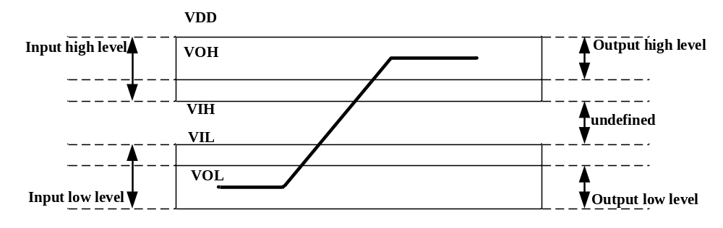

Parameter | Symbol | Min. | Max. | Unit | Remark
Output High voltage | V_{OH} | 2.4 |  | V | V_{DD}=3.3V
Output Low voltage | V_{OL} |  | 0.4 | V | V_{DD}=3.3V
Input High voltage | V_{IH} | 2.0 |  | V | V_{DD}=3.3V
Input Low voltage | V_{IL} |  | 0.8 | V | V_{DD}=3.3V

Figure 4-2 Bus Timing
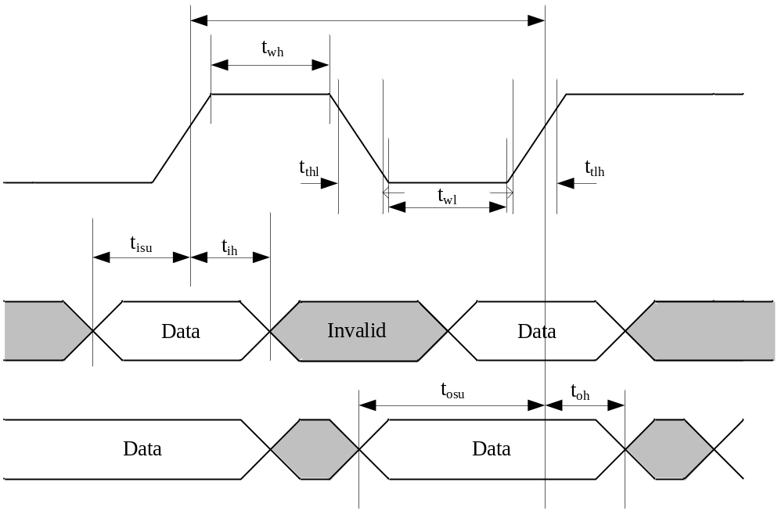
Figure 4-2. Bus Timing

Table 4-6 High Speed Mode Timing
Parameter | Symbol | Min. | Max. | Unit | Remark
Input SDCK
Clock frequency data transfer mode | f_{pp} | 26 | 52 | MHz | CL ≤ 30pF
Clock low time / Clock high time | t_{wL}/t_{wH} | 6.5 |  | ns | CL ≤ 30pF
Clock rise time / clock fall time | T_{TLH}/t_{THL} |  | 3 | ns | CL ≤ 30pF
Input SDD/SDC, reference to SDCK
Input set-up time | t_{Isu} | 3 |  | ns | CL ≤ 30pF
Input hold time | t_{Ih} | 3 |  | ns | CL ≤ 30pF
Output SDD/SDC, reference to SDCK
Output set-up time | t_{OSU} | 5 |  | ns | CL ≤ 30pF
Output hold time | t_{OH} | 6 |  | ns | CL ≤ 30pF
Signal rise time | t_{RISE} |  | 2.5 | ns | CL ≤ 30pF
Signal fall time | t_{FALL} |  | 2.5 | ns | CL ≤ 30pF

- 모든 시간값은 전압의 상대 수준이 50%에서 측정한다.
- 상승과 하락의 시간은 전압의 수준의 10%-90%을 측정한다.

Figure 4-3 High Speed Mode Timing
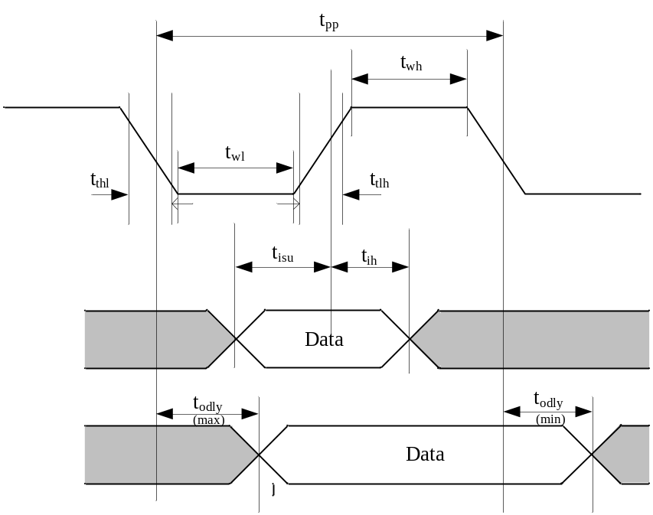

Table 4-7 Low Speed Mode Timing (Backward compatible)
Parameter | Symbol | Min. | Max. | Unit | Remark
Input SDCK
Clock frequency data transfer mode | f_{pp} | 0 | 25 | MHz | CL ≤ 30pF
Clock frequency identification mode | f_{OD} | 0 | 400 | KHz | CL ≤ 30pF
Clock low time / Clock high time | t_{wL}/t_{wH} | 10 |  | ns | CL ≤ 30pF
Clock rise time / clock fall time | T_{TLH}/t_{THL} |  | 10 | ns | CL ≤ 30pF
Input SDD/SDC, reference to SDCK
Input set-up time | t_{Isu} | 3 |  | ns | CL ≤ 30pF
Input hold time | t_{Ih} | 3 |  | ns | CL ≤ 30pF
Output SDD/SDC, reference to SDCK
Output delay time | t_{Odly} | 3 | 7 | ns | CL ≤ 30pF

- 모든 시간값은 전압의 상대 수준이 50%에서 측정한다.
- 클럭의 상승과 하강 시간은 전압 수준이 V_{IH} 에서부터 V_{IL}까지를 측정한다.

Table 4-8 Flash Interface AC Characteristics
Parameter | Symbol | Min. | Max. | Unit | Remark
CLE SETUP TIME | tCLS | 27.5 |  | ns
CLE Hold Time | tCLH | 12.5 |  | ns
ALE Setup Time | tALS | 25 |  | ns
ALE Hold Time | tALH | 10 |  | ns
WE Pulse Width | tWP | 15 |  | ns
Data Setup Time | tDS | 25 |  | ns
Data Hold Time | tDH | 12.5 |  | ns
Write Cycle Time | tWC | 37.5 |  | ns
WE High Hold Time | tWH | 20 |  | ns
Read Cycle Time | tRC | 37.5 |  | ns
RE pulse Width | tRP | 17.5 |  | ns
RE High Hold Time | tREH | 20 |  | ns

Figure 4-4 Command Latch Cycle
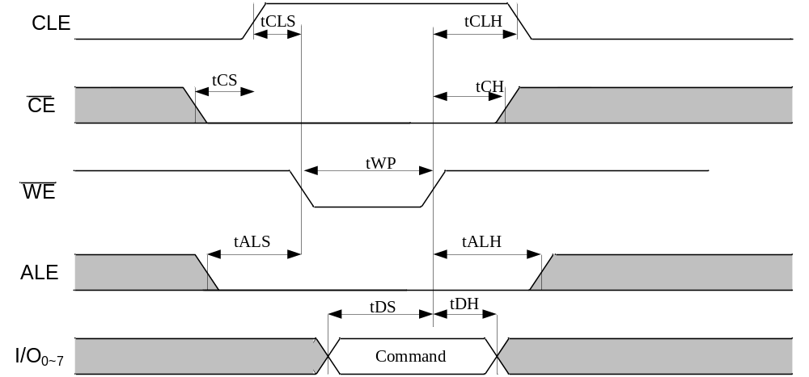
Figure 4-4. Command Latch Cycle

Figure 4-5 Address Latch Cycle
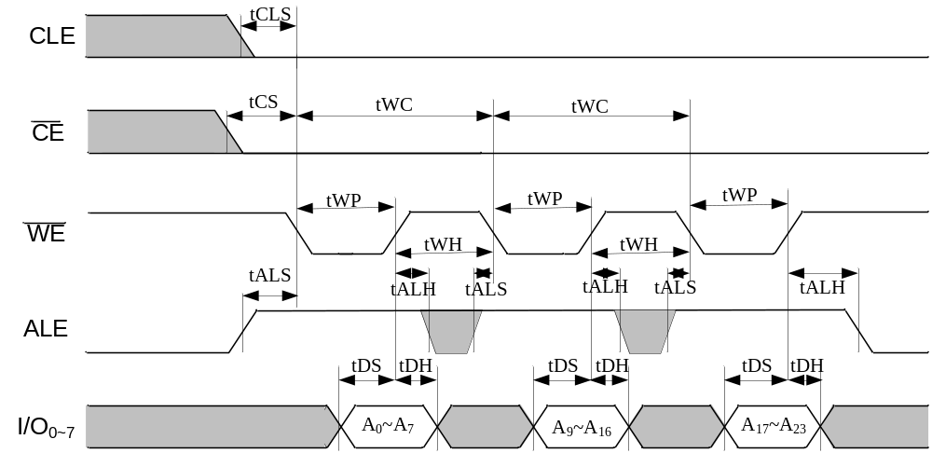
Figure 4-5. Address Latch Cycle

Figure 4-6 Input Data Latch Cycle
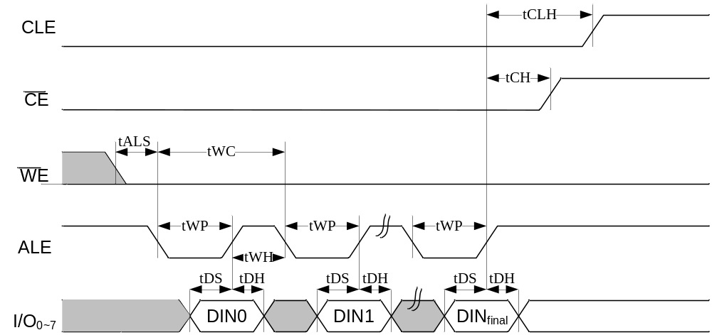
Figure 4-6. Input Data Latch Cycle

Figure 4-7 Sequential Out Cycle after Read(CLE=L, /WE=H, ALE=L)
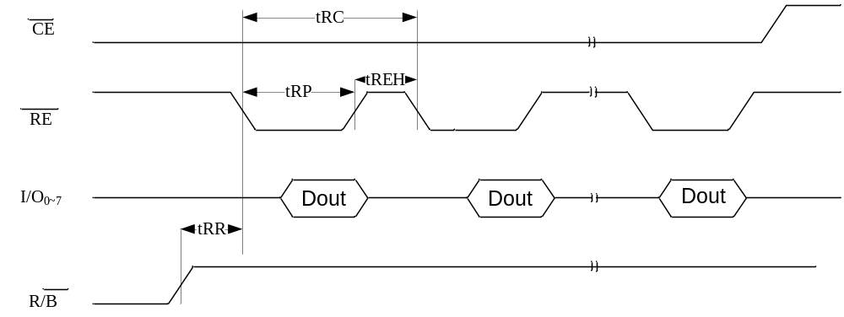
Figure 4-7. Sequential Out Cycle after Read

Table 4-9 Power Conwumption
Parameter | Symbol | Typ. | Max. | Unit | Remark
Read current at 1.8V |  |  | 25 | mA | V_{DD}=1.8V
Write current at 1.8V |  |  | 25 | mA | V_{DD}=1.8V
Pre-initialization standby current at 1.8V |  |  |  | uA | V_{DD}=1.8V
Post-initialization standby current at 1.8V |  |  |  | uA | V_{DD}=1.8V
Read current at 3.3V |  |  | 19 | mA | V_{DD}=3.3V
Write current at 3.3V |  |  | 19 | mA | V_{DD}=3.3V
Pre-initialization standby current at 3.3V |  | 130 | 150 | uA | V_{DD}=3.3V
Post-initialization standby current at 3.3V |  | 130 | 150 | uA | V_{DD}=3.3V

Note : 모든 파워 소모값은 1개의 Samsung 1G bits flash(K9F1G08U0M)로 측정 되었다.

